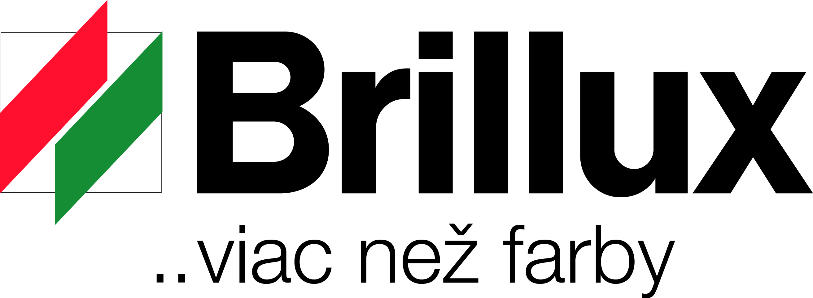 Technický list

Silikátový základ 1803
/Silikat-Grund 1803/

základný a rozrieďujúci prostriedok pre silikátový systém, pre vonkajšie a vnútorné použitie

Vlastnosti:

Hlboko prenikajúci, vodou riediteľný základ a prostriedok na riedenie na silikátovej báze s organickými stabilizátormi pre vonkajšie a vnútorné použitie.

Okruhy použitia:

Pre Základný náter a spevnenie minerálnych podkladov, napr. omietky (maltové skupiny Pic, PII, PIII), betón, vápenno pieskové murivo a intaktné minerálne nátery, ako předúprava pre následné silikátové nátery. Okrem toho použiteľný aj ako rozrieďujúce prostriedok pre silikátové farby.

Opis materiálu:

Farebný odtieň: bezfarebný

Báza výrobku: draselné vodné sklo s organickými stabilizátory podľa VOB, DIN 18 363

Hustota: cca. 1,10 g / cm 3

Balenie: 5 l, 10 l

Spracovanie:

Namiešanie:
Silikátový základ 1803 zmiešať v čistej nádobe so studenou, čistou vodou a príp. Silikátovou farbou v nasledujúcom miešacom pomere.

Miešací pomer: 1:1 (Silikátový základ 1803 a voda), pre Základný náter silne savých podkladov alebo ako rozrieďujúce prostriedok pre silikátové farby 1:1:1 (Silikátový základ 1803, voda a silikátová farba), pre Základný náter normálne až slabo savých podkladov.

Znášanlivosť:
Miešateľné len sa rovnorodými a v tomto technologickom liste na to uvedenými druhmi materiálov.
Nanášanie: Zmes nanášať a zhrnie náterom.
Spotreba: cca. 100 ml / m 2 (neriedené), cca. 200 ml / m 2 na 1 náter (zmes 1:1 s vodou). Presnú spotrebu zistíte skúškou na danom objekte.
Teplota spracovania:
Nespracovávať pod +8 ° C teploty vzduchu a objektu.
Čistenie náradia: Po použití ihneď vodou. Schnutia (pri 20 ° C, 65% rel. Vlhko.):
Pretierateľné a ďalšie úpravy možné najskôr po 12 hodinách. Pri nižšej teplote a / alebo vyššej vlhkosti vzduchu sa doba schnutia predlžuje.
Skladovanie: Skladovať v chlade a chrániť pred mrazom, otvorená balenia tesne uzavrieť.

Deklarácia:

Upozornenie: Dráždi pokožku.

Bezpečnostné pokyny: Uchovávajte mimo dosahu detí. Používajte len v dobre vetraných priestoroch. Používajte vhodné ochranné rukavice. Pri požití okamžite privolať lekára a predložiť mu balenie alebo etiketu. Pri vniknutí do očí okamžite dôkladne vypláchnuť vodou a kontaktovať lekára. Zabrániť styku s pokožkou.

Trieda ohrozenia vody: WGK 1, podľa VwVwS

Kód výrobku: M-SK02

Platí údaje v aktuálnom bezpečnostnom liste.

Implementácia náteru:

Príprava podkladu:
Podklad musí byť pevný, suchý, čistý, nosný a nesmie obsahovať výkvety ani nesúdržné častice, koróziu podporujúce súčasti alebo iné spojenie interferujúca medzivrstvy. Existujúce vrstvy odskúšať na vhodnosť, nosnosť a priľnavosť. Neintaktné a nevhodné vrstvy dôkladne a podľa predpisov odstrániť. Plochy napadnuté hubami a riasami dôkladne očistiť a ošetriť Univerzálnym fungicidom 542. Očistené miesta odborne fluátovať. Podklad podľa požiadavky predupraviť. Pozri VOB diel C, DIN 18363, odsek 3.

Základný náter:
Minerálne podklady, napr. omietky (maltové skupiny Pic, PII, PIII), betón, vápenno pieskové murivo a intaktné minerálne nátery základov v uvedenom miešacom pomere sa silikátovými základom 1803.

Ďalší postup:
Podľa požiadavky alebo výberu napríklad silikátovými farbami Brillux.

Upozornenie:

Okolie natieraných plôch, najmä sklo, slinok a prírodné kamene starostlivo zakryť. Trhliny a priehlbiny po Základný náter vyplniť a sceliť špachtlovacou zmesou zo silikátovej farby a kremičitého piesku. Vytmelené miesta ošetriť základom. Väčšie poškodené miesta v podklade doomietnúť a po preschnutí fluátovať, u farebných náterov fluátovať celoplošne.

Dodržiavať ďalšie údaje v technologických listoch použitých výrobkov.

Technické poradenstvo:

Pre ďalšie technické informácie sú k dispozícii poradenská služba firmy Brillux.

Doplnkové výrobky:

- Silex vnútorná 1807
- Silikátová fasádna farba 1804
- Silikátová vnútorná farba ELF 1806
- Silikátový náterový plnič 3639

Poznámka:

Všetky údaje a hodnoty sú výsledkom intenzívnych vývojových prác a dlhoročných praktických skúseností. Naša technická aplikačné odporúčania ústne i písomné, ktoré dávame kupujúcim, eventuálne spracovateľom, zodpovedajú najlepším vedomostiam súčasného stavu poznatkov, ale nezakladajú žiadne zmluvné vzťahy. Zákazník si môže podľa svojich potrieb a zámerov použitia na vlastnú zodpovednosť tovary sám odskúšať. V ostatnom platia naše všeobecné obchodné podmienky.

Pri vydaní nového technického listu podmieneného technickým pokrokom, stráca staré vydanie svoju platnosť.

01.08.2006

Partizánska 687/88, 058 01 POPRAD ,Tel.,fax: + 421/52/7756743, ancoraart@ancoraart.sk, www.ancoraart.sk

